Приложение № 2
к конкурсной документации по проведению конкурса на право заключения договора на размещение нестационарных торговых объектов по реализации кваса на территории Тимашевского городского поселения Тимашевского муниципального района
Краснодарского края

Эскизы нестационарных торговых объектов
Вариант № 1
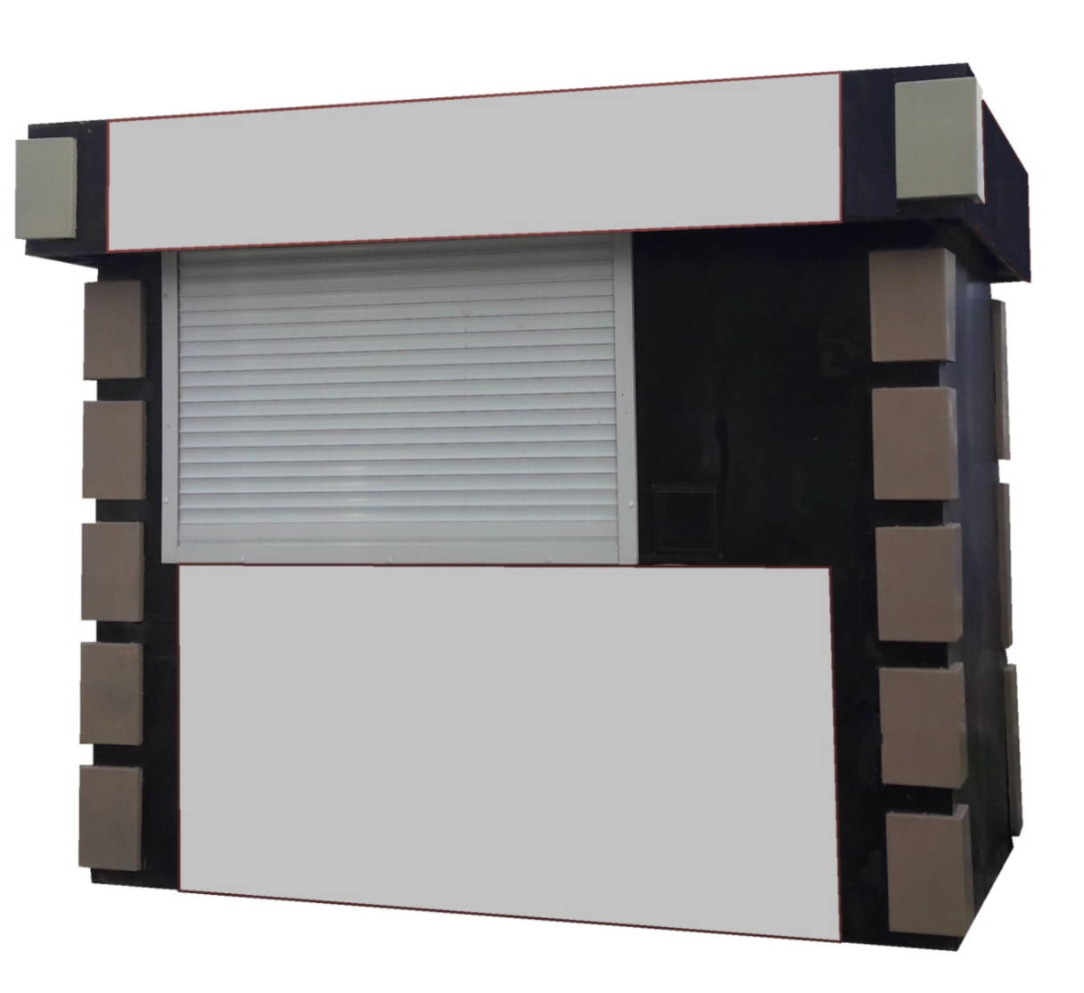
Площадь: 2-6 кв. м
Материал стен: пластик, металлопрофиль
Цветовая гамма: серый, белый, бежевый, коричневый

Вариант № 2
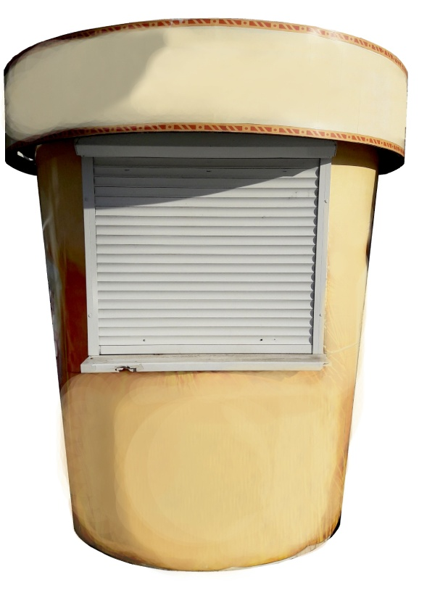
Площадь: 1-2 кв. м
Материал стен: пластик, металлопрофиль
Цветовая гамма: желтый, белый, бежевый

СОГЛАСОВАНО
Начальник отдела архитектуры,
градостроительства, земельных
и имущественных отношений
администрации Тимашевского
городского поселения
Тимашевского района С.В. Камалян

Начальник отдела экономики
и прогнозирования администрации
Тимашевского городского
поселения Тимашевского района Е.А. Проценко

